202313932KK1

如图所示是点电荷*Q*周围的电场线，图中*A*到*Q*的距离小于*B*到*Q*的距离。以下判断正确的是(　　)

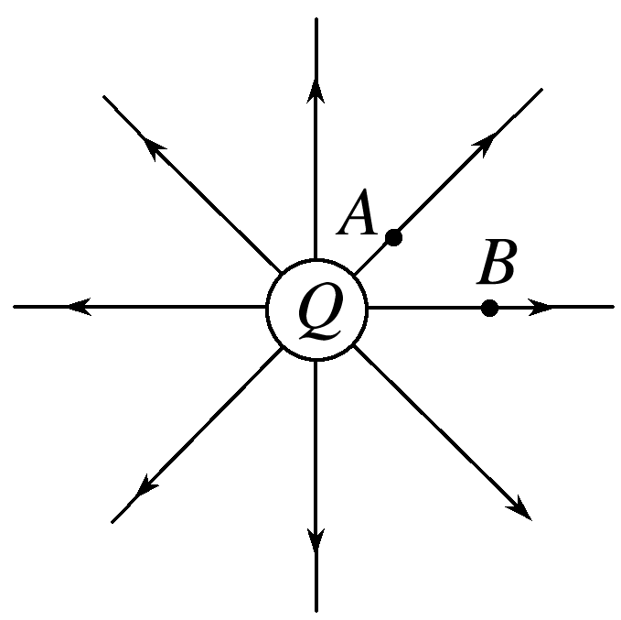

A．*Q*是正电荷，*A*点的电场强度大于*B*点的电场强度

B．*Q*是正电荷，*A*点的电场强度小于*B*点的电场强度

C．*Q*是负电荷，*A*点的电场强度大于*B*点的电场强度

D．*Q*是负电荷，*A*点的电场强度小于*B*点的电场强度